Гайки шестоъгълни по DIN 6915, к.10 за болтове предварително напрегнати, високоякостни DIN 6914 к.10.9

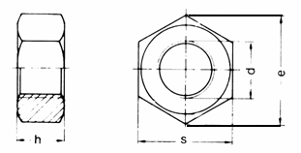

Технически данни

d mm | М 12 | M 16 | М 20 | М 22 | М 24 | M 27 | М 30
ите | 22 | 27 | 32 | 36 | 41 | 46 | 50
д мин. | 23.91 | 29.56 | 35.03 | 39.55 | 45.2 | 50.85 | 55.37
B | 10 | 13 | 16 | 18 | 19 | 22 | 24

